FASES REQUERIMIENTO DE SOFTWARE

1. DESCRIPCION GENERAL DEL REQUERIMIENTO 2
2. FASE DE FORMALIZACIÓN 3
3. ANALISIS DE REQUISITOS Y REQUERIMIENTOS 4
5. LEVANTAMIENTO DEL REQUERIMIENTO DETALLADO 8

DESCRIPCION GENERAL DEL REQUERIMIENTO

PROYECTO | Abogabot
Nombre Requerimiento: | Bot para recibir y dar seguimiento a posibles clientes
Fecha Solicitud: | 22/02/2022
Responsable(s) Solicitud: | Lic. Valeriano
Dependencia(s) Solicitante: | Dueño
Responsable Funcional designado por el equipo de desarrollo de software: | Ing. Omar Salas Vieyra

FASE DE FORMALIZACIÓN

Descripción de la Solicitud
Usuario Solicitante
Deseamos un programa para recibir las solicitudes de posibles clientes y que se haga mediante un llenado de un formulario, para una vez definido se genere un archivo en Word de un contrato, deseamos que se puede visualizar cuando se halla registrado el pago, quiero que cada cliente tenga su propia cuenta personal, quiero poder actualizar el proceso del trabajo para que el cliente pueda ver el seguimiento de su caso mediante correos, deseamos que se pueda acezar desde el celular y la preferencia en los colores son azul marino y blanco.
Líder Funcional
Se que quiere automatizar las demandas de clientes, esto lo harán a través de una página web llenando un formulario. Al momento de llenar el formulario que se mande al proceso de pago para finalizar la transacción. Para dar seguimiento a la demanda, el cliente crea una cuenta en la plataforma y verá el seguimiento de cada una de las actualizaciones del proceso legal. El administrador del sitio recibe la notificación de una nueva demanda y con los datos llenados del formulario se crea automáticamente el documento legal en formato Word para empezar el proceso. El administrador recibe el pago y debe de ser capaz de verlo en un dashboard para ver la cantidad de ingresos recibidos. El administrador actualiza el proceso de la demanda y agrega comentarios en cada paso del proceso. Al usuario le llegan correos de notificación para saber el avance de su proceso. Se desea que la pagina se puede visualizar sin problema desde el celular. La preferencia de colores es azul marino y blanco, pero aceptan propuestas.
FIRMAS DE ACEPTACIÓN:

________________________________ _______________________________
Nombre Responsable Solicitud Nombre Líder OTI
Dependencia Solicitante Oficina Tecnologías de la Información

ANALISIS DE REQUISITOS Y REQUERIMIENTOS

Fecha Inicio | DD/MM//AAAA |  | Fecha Final | DD/MM//AAAA
Modelamiento de Negocio
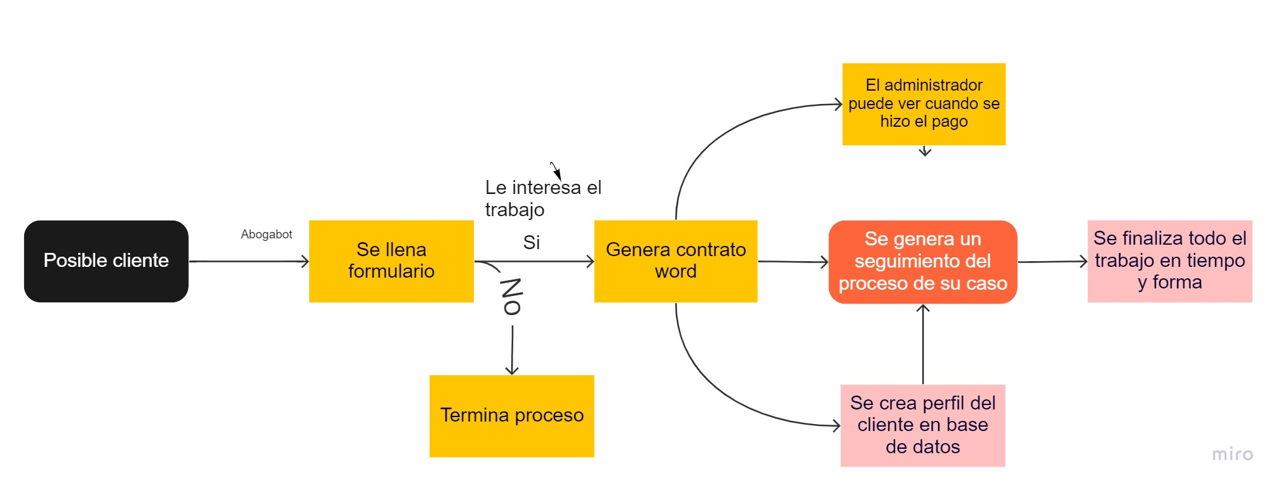

Términos de Referencia
Alcance de la solución | Se entregará una bot y una página web capaz de recibir, dar seguimiento con las necesidades de los distintos clientes, así como una base datos para todos y cada uno de ellos, se podrá el ver reflejados los pagos de cada cliente, y el cliente podrá ver el proceso de su caso, las actualizaciones solo cubren el primer año, así como su mantenimiento, en caso de requerir ampliación de plazo se podrá realizar mediante el pago de la misma cuando se requiera
Requerimientos Funcionales y criterios de aceptación y | Que el bot sea capaz de crear una cuenta de usuario para el cliente que haya llenado el formulario, así como la visualización del pago una vez realizado por el cliente, así mismo se podrá dar el seguimiento del proceso realizado en el caso de cada cliente en particular.
Requerimientos no Funcionales y de calidad | El sistema será desarrollado para las plataformas PC.  La aplicación debe ser compatible con todas las versiones de Windows 7 en adelante.  La aplicación deberá consumir menos de 500 Mb de memoria RAM.  La aplicación no podrá ocupar más de 2 GB de espacio en disco.  La nueva aplicación debe manejar fuentes del alfabeto en Inglés, Idiomas latinos (Español, Frances, Portugués, Italiano), Arábico y Chino.  La interfaz de usuario será implementada para navegadores web únicamente con HTML5 y JavaScript.
Interesados en la solución
  Nombre/Rol/Perfil | Descripción
  N\A | N\A
Precondiciones | La firma de contrato así como el 50 % de anticipo.
Requisitos Técnicos | Tipo de Desarrollo | Web Escritorio Móvil Servicio Web  Servicio Windows Otro:__________________
Requisitos Técnicos | Base de Datos | Oracle  SQL Server  MySQL  MongoDB  Otro:__________________ |  |  | Versión  _______  _______  _______  _______  _______  _______
Requisitos Técnicos | Lenguaje | C#  VB  PHP  Java  JavaScript  Otro:___________________ |  |  | Versión  _______  _______  _______  _______  _______  _______  _______
Viabilidad Técnica | Luego de adelantado el análisis de los requisitos y requerimientos es viable proponer una solución técnica para esta solicitud: SI (X) NO ( )

FIRMAS DE ACEPTACIÓN:
Nombre | Dependencia | Teléfono | Firma
- FASE DE PLANEACIÓN Y GERENCIA DEL PROYECTO

Responsable |  |  |  |  | Fecha
Plan estratégico de fases del proyecto
N° | Nombre Etapa | Actividad |  | Rol Responsable |  | Fecha Inicio | Fecha Fin | Comentarios
Diagrama de planeación


NOTA: Las fechas de planeación establecidas en este documento son aproximadas y estarán sujetas a modificaciones que surjan por control de cambios u otros factores.

FIRMAS DE ACEPTACIÓN:
Nombre | Dependencia | Teléfono | Firma

LEVANTAMIENTO DEL REQUERIMIENTO DETALLADO

HISTORIAS DE USUARIO
Nº. |  | 896656
Titulo |  | Titulo claro y especifico que define la fase o historia de usuario para el requerimiento
Fecha |  | 24/022022
Estimación |  | 13
Característica/Funcionalidad
Quiero que se genere un contrato por cada usuario que haya llenado el formulario y así mismo que tenga su id con todos sus datos.

Razón/Resultado
Con la finalidad de controlar la eficiencia de la atención en los puntos por cada uno de los empleados.
Criterios de Aceptación
Nº | Titulo |  | Contexto |  |  | Evento
1 | Ingreso del empleado a la plataforma |  | En caso de que ingresa el número de identificación del funcionario y es inexistente debe generar un mensaje de error. |  |  | Cuando el empleado intenta ingresar diligenciando en el formulario identificación y nombre
2 | Control de tiempo de respuesta |  | Registrar un tiempo superior a media hora y evidenciar que se genera una alerta de atención tardía |  |  | A partir del momento en que se efectúa el cierre del caso de atención al cliente por parte del empleado
3 | Recibo de pagos |  | Cuando se realice un pago por los trabajos solicitados |  |  | En el momento que se genere un pago que se vea reflejado en la cuenta del despacho.
Firmas de aceptación
Nombre |  |  |  | Dependencia | Teléfono |  | Firma

